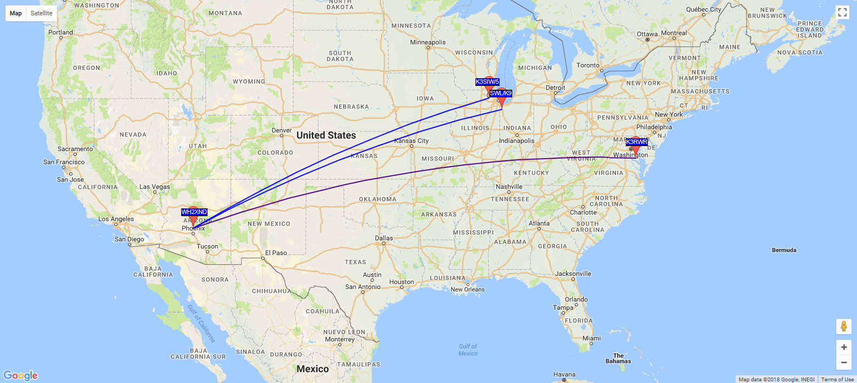80 spots:
Timestamp | Call | MHz | SNR | Drift | Grid | Pwr | Reporter | RGrid | km | az
2018-01-24 20:12 | WH2XND | 0.075596 | -28 | 0 | DM33xt | 1 | SWL/K9 | EN61 | 2350 | 61
2018-01-24 20:08 | WH2XND | 0.075596 | -28 | 0 | DM33xt | 1 | SWL/K9 | EN61 | 2350 | 61
2018-01-24 20:04 | WH2XND | 0.075596 | -26 | 0 | DM33xt | 1 | SWL/K9 | EN61 | 2350 | 61
2018-01-24 20:00 | WH2XND | 0.075596 | -27 | -1 | DM33xt | 1 | SWL/K9 | EN61 | 2350 | 61
2018-01-24 19:56 | WH2XND | 0.075596 | -29 | 0 | DM33xt | 1 | SWL/K9 | EN61 | 2350 | 61
2018-01-24 19:52 | WH2XND | 0.075596 | -27 | 0 | DM33xt | 1 | SWL/K9 | EN61 | 2350 | 61
2018-01-24 19:48 | WH2XND | 0.075595 | -29 | 0 | DM33xt | 1 | SWL/K9 | EN61 | 2350 | 61
2018-01-24 19:36 | WH2XND | 0.075596 | -26 | 0 | DM33xt | 1 | SWL/K9 | EN61 | 2350 | 61
2018-01-24 19:32 | WH2XND | 0.075596 | -28 | 0 | DM33xt | 1 | SWL/K9 | EN61 | 2350 | 61
2018-01-24 19:28 | WH2XND | 0.075596 | -29 | 0 | DM33xt | 1 | SWL/K9 | EN61 | 2350 | 61
2018-01-24 19:24 | WH2XND | 0.075596 | -28 | 0 | DM33xt | 1 | SWL/K9 | EN61 | 2350 | 61
2018-01-24 19:20 | WH2XND | 0.075595 | -28 | 0 | DM33xt | 1 | SWL/K9 | EN61 | 2350 | 61
2018-01-24 19:16 | WH2XND | 0.075596 | -26 | 0 | DM33xt | 1 | SWL/K9 | EN61 | 2350 | 61
2018-01-24 19:12 | WH2XND | 0.075596 | -27 | 0 | DM33xt | 1 | SWL/K9 | EN61 | 2350 | 61
2018-01-24 19:04 | WH2XND | 0.075596 | -27 | 0 | DM33xt | 1 | SWL/K9 | EN61 | 2350 | 61
2018-01-24 19:00 | WH2XND | 0.075596 | -28 | 0 | DM33xt | 1 | SWL/K9 | EN61 | 2350 | 61
2018-01-24 18:56 | WH2XND | 0.075596 | -28 | 0 | DM33xt | 1 | SWL/K9 | EN61 | 2350 | 61
2018-01-24 18:52 | WH2XND | 0.075596 | -27 | 0 | DM33xt | 1 | SWL/K9 | EN61 | 2350 | 61
2018-01-24 18:48 | WH2XND | 0.075596 | -28 | 0 | DM33xt | 1 | SWL/K9 | EN61 | 2350 | 61
2018-01-24 18:44 | WH2XND | 0.075596 | -26 | 0 | DM33xt | 1 | SWL/K9 | EN61 | 2350 | 61
2018-01-24 18:40 | WH2XND | 0.075596 | -27 | 0 | DM33xt | 1 | SWL/K9 | EN61 | 2350 | 61
2018-01-24 18:36 | WH2XND | 0.075596 | -26 | 0 | DM33xt | 1 | SWL/K9 | EN61 | 2350 | 61
2018-01-24 18:32 | WH2XND | 0.075596 | -26 | 0 | DM33xt | 1 | SWL/K9 | EN61 | 2350 | 61
2018-01-24 18:28 | WH2XND | 0.075596 | -27 | 0 | DM33xt | 1 | SWL/K9 | EN61 | 2350 | 61
2018-01-24 18:24 | WH2XND | 0.075596 | -23 | 0 | DM33xt | 1 | SWL/K9 | EN61 | 2350 | 61
2018-01-24 18:20 | WH2XND | 0.075596 | -29 | 0 | DM33xt | 1 | SWL/K9 | EN61 | 2350 | 61
2018-01-24 18:16 | WH2XND | 0.075596 | -25 | 0 | DM33xt | 1 | SWL/K9 | EN61 | 2350 | 61
2018-01-24 18:12 | WH2XND | 0.075596 | -25 | 0 | DM33xt | 1 | SWL/K9 | EN61 | 2350 | 61
2018-01-24 18:08 | WH2XND | 0.075596 | -26 | 0 | DM33xt | 1 | SWL/K9 | EN61 | 2350 | 61
2018-01-24 18:04 | WH2XND | 0.075596 | -26 | 0 | DM33xt | 1 | SWL/K9 | EN61 | 2350 | 61
2018-01-24 18:00 | WH2XND | 0.075596 | -24 | 0 | DM33xt | 1 | SWL/K9 | EN61 | 2350 | 61
2018-01-24 17:56 | WH2XND | 0.075596 | -26 | 0 | DM33xt | 1 | SWL/K9 | EN61 | 2350 | 61
2018-01-24 17:52 | WH2XND | 0.075596 | -24 | 0 | DM33xt | 1 | SWL/K9 | EN61 | 2350 | 61
2018-01-24 17:48 | WH2XND | 0.075595 | -24 | 0 | DM33xt | 1 | SWL/K9 | EN61 | 2350 | 61
2018-01-24 17:44 | WH2XND | 0.075596 | -25 | 0 | DM33xt | 1 | SWL/K9 | EN61 | 2350 | 61
2018-01-24 17:40 | WH2XND | 0.075596 | -26 | 0 | DM33xt | 1 | SWL/K9 | EN61 | 2350 | 61
2018-01-24 17:36 | WH2XND | 0.075596 | -25 | 0 | DM33xt | 1 | SWL/K9 | EN61 | 2350 | 61
2018-01-24 17:32 | WH2XND | 0.075596 | -25 | 0 | DM33xt | 1 | SWL/K9 | EN61 | 2350 | 61
2018-01-24 17:28 | WH2XND | 0.075596 | -25 | 0 | DM33xt | 1 | SWL/K9 | EN61 | 2350 | 61
2018-01-24 16:08 | WH2XND | 0.075596 | -20 | 0 | DM33xt | 1 | SWL/K9 | EN61 | 2350 | 61
2018-01-24 16:04 | WH2XND | 0.075596 | -20 | 0 | DM33xt | 1 | SWL/K9 | EN61 | 2350 | 61
2018-01-24 16:00 | WH2XND | 0.075596 | -21 | 0 | DM33xt | 1 | SWL/K9 | EN61 | 2350 | 61
2018-01-24 15:56 | WH2XND | 0.075596 | -19 | 0 | DM33xt | 1 | SWL/K9 | EN61 | 2350 | 61
2018-01-24 15:52 | WH2XND | 0.075596 | -19 | 0 | DM33xt | 1 | SWL/K9 | EN61 | 2350 | 61
2018-01-24 15:48 | WH2XND | 0.075596 | -19 | 0 | DM33xt | 1 | SWL/K9 | EN61 | 2350 | 61
2018-01-24 15:44 | WH2XND | 0.075596 | -19 | 0 | DM33xt | 1 | SWL/K9 | EN61 | 2350 | 61
2018-01-24 15:40 | WH2XND | 0.075596 | -19 | 0 | DM33xt | 1 | SWL/K9 | EN61 | 2350 | 61
2018-01-24 15:36 | WH2XND | 0.075596 | -20 | 0 | DM33xt | 1 | SWL/K9 | EN61 | 2350 | 61
2018-01-24 15:32 | WH2XND | 0.075596 | -20 | 0 | DM33xt | 1 | SWL/K9 | EN61 | 2350 | 61
2018-01-24 15:24 | WH2XND | 0.075596 | -22 | 0 | DM33xt | 1 | SWL/K9 | EN61 | 2350 | 61
2018-01-24 15:20 | WH2XND | 0.075596 | -21 | 0 | DM33xt | 1 | SWL/K9 | EN61 | 2350 | 61
2018-01-24 15:16 | WH2XND | 0.075596 | -21 | 0 | DM33xt | 1 | SWL/K9 | EN61 | 2350 | 61
2018-01-24 15:12 | WH2XND | 0.075596 | -22 | 0 | DM33xt | 1 | SWL/K9 | EN61 | 2350 | 61
2018-01-24 15:08 | WH2XND | 0.075596 | -18 | 0 | DM33xt | 1 | SWL/K9 | EN61 | 2350 | 61
2018-01-24 15:04 | WH2XND | 0.075596 | -22 | 0 | DM33xt | 1 | SWL/K9 | EN61 | 2350 | 61
2018-01-24 15:00 | WH2XND | 0.075596 | -21 | 0 | DM33xt | 1 | SWL/K9 | EN61 | 2350 | 61
2018-01-24 14:56 | WH2XND | 0.075596 | -21 | 0 | DM33xt | 1 | SWL/K9 | EN61 | 2350 | 61
2018-01-24 14:52 | WH2XND | 0.075596 | -20 | 0 | DM33xt | 1 | SWL/K9 | EN61 | 2350 | 61
2018-01-24 12:04 | WH2XND | 0.075595 | -24 | 0 | DM33xt | 1 | K3SIW/5 | EN52ta | 2258 | 59
2018-01-24 12:00 | WH2XND | 0.075595 | -26 | 0 | DM33xt | 1 | K3SIW/5 | EN52ta | 2258 | 59
2018-01-24 08:00 | WH2XND | 0.075596 | -18 | 0 | DM33xt | 1 | K3RWR | FM18qi | 3203 | 71
2018-01-24 07:32 | WH2XND | 0.075595 | -23 | 0 | DM33xt | 1 | K3SIW/5 | EN52ta | 2258 | 59
2018-01-24 07:28 | WH2XND | 0.075595 | -22 | 0 | DM33xt | 1 | K3SIW/5 | EN52ta | 2258 | 59
2018-01-24 07:12 | WH2XND | 0.075596 | -18 | 0 | DM33xt | 1 | K3RWR | FM18qi | 3203 | 71
2018-01-24 07:08 | WH2XND | 0.075596 | -18 | 0 | DM33xt | 1 | K3RWR | FM18qi | 3203 | 71
2018-01-24 07:04 | WH2XND | 0.075596 | -18 | 0 | DM33xt | 1 | K3RWR | FM18qi | 3203 | 71
2018-01-24 07:00 | WH2XND | 0.075596 | -18 | 0 | DM33xt | 1 | K3RWR | FM18qi | 3203 | 71
2018-01-24 06:52 | WH2XND | 0.075596 | -17 | 0 | DM33xt | 1 | K3RWR | FM18qi | 3203 | 71
2018-01-24 06:44 | WH2XND | 0.075596 | -17 | 0 | DM33xt | 1 | K3RWR | FM18qi | 3203 | 71
2018-01-24 06:40 | WH2XND | 0.075596 | -17 | 0 | DM33xt | 1 | K3RWR | FM18qi | 3203 | 71
2018-01-24 06:36 | WH2XND | 0.075596 | -16 | 0 | DM33xt | 1 | K3RWR | FM18qi | 3203 | 71
2018-01-24 06:28 | WH2XND | 0.075596 | -15 | 0 | DM33xt | 1 | K3RWR | FM18qi | 3203 | 71
2018-01-24 06:20 | WH2XND | 0.075596 | -17 | 0 | DM33xt | 1 | K3RWR | FM18qi | 3203 | 71
2018-01-24 06:16 | WH2XND | 0.075596 | -17 | 0 | DM33xt | 1 | K3RWR | FM18qi | 3203 | 71
2018-01-24 06:12 | WH2XND | 0.075596 | -17 | 0 | DM33xt | 1 | K3RWR | FM18qi | 3203 | 71
2018-01-24 06:04 | WH2XND | 0.075596 | -18 | 0 | DM33xt | 1 | K3RWR | FM18qi | 3203 | 71
2018-01-24 06:00 | WH2XND | 0.075596 | -18 | 0 | DM33xt | 1 | K3RWR | FM18qi | 3203 | 71
2018-01-24 05:56 | WH2XND | 0.075596 | -18 | 0 | DM33xt | 1 | K3RWR | FM18qi | 3203 | 71
2018-01-24 05:48 | WH2XND | 0.075596 | -18 | 0 | DM33xt | 1 | K3RWR | FM18qi | 3203 | 71
2018-01-24 05:04 | WH2XND | 0.075596 | -19 | 0 | DM33xt | 1 | K3RWR | FM18qi | 3203 | 71

